INSTRUÇÕES PASSO A PASSO – SOLICITAÇÃO DE CONTAGEM DE CRÉDITOS NO PROTOCOLO VIRTUAL
- PASSO: ACESSAR O SITE (https://protocolovirtual.amazonas.am.gov.br/#)

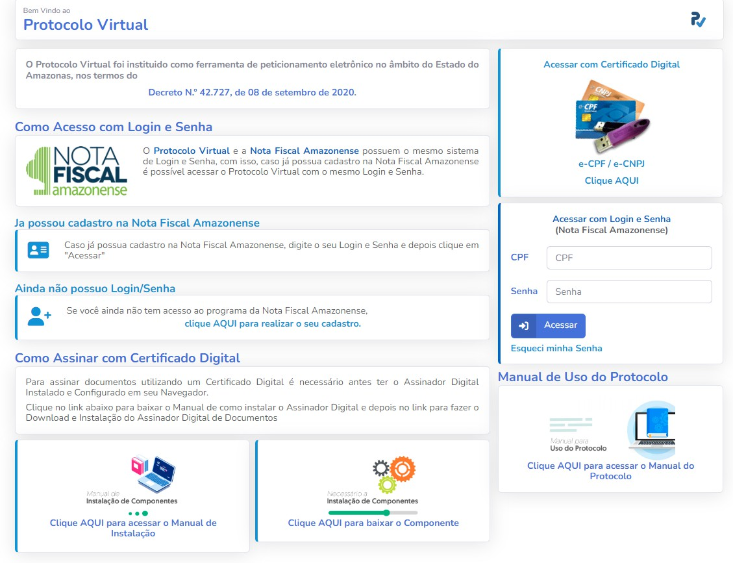

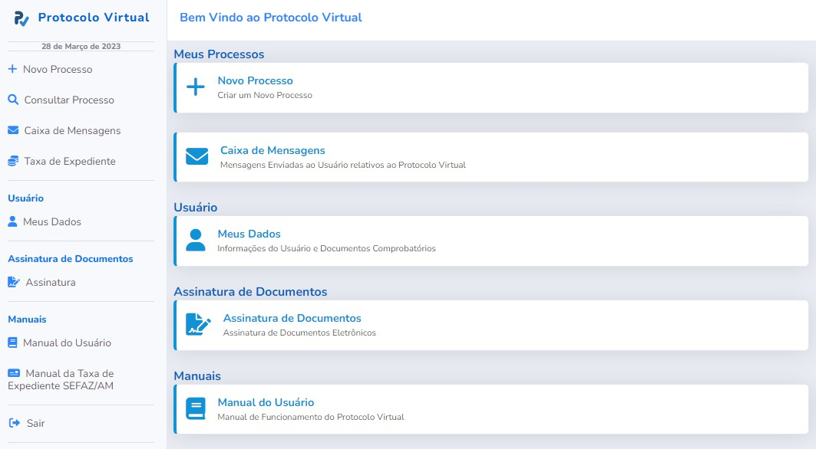

- PASSO: IR EM “NOVO PROCESSO”

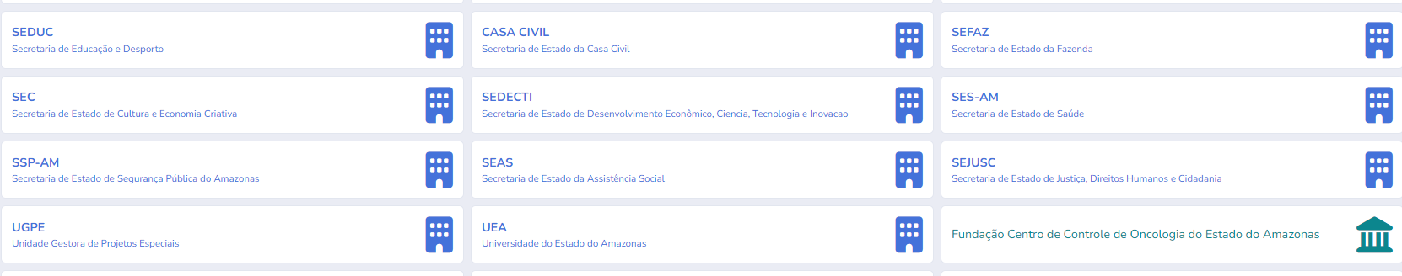

- PASSO: ESCOLHER O SETOR “UEA”:

- PASSO: IR EM “ASSUNTOS ACADÊMICOS” E IR ATÉ A “ESCOLA SUPERIOR CIENCIAS DA SAÚDE – ESA” E ESCOLHER O SERVIÇO “CONTAGEM DE CRÉDITOS”:
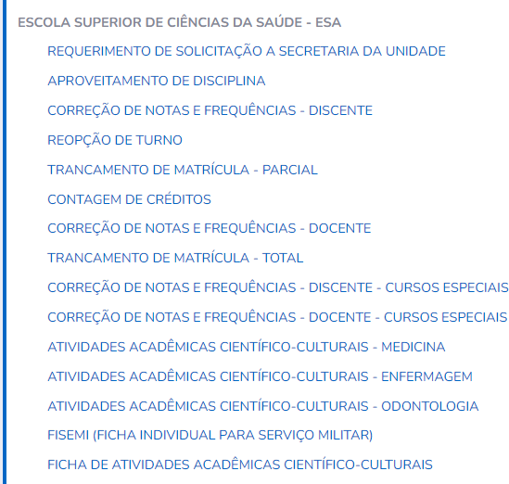

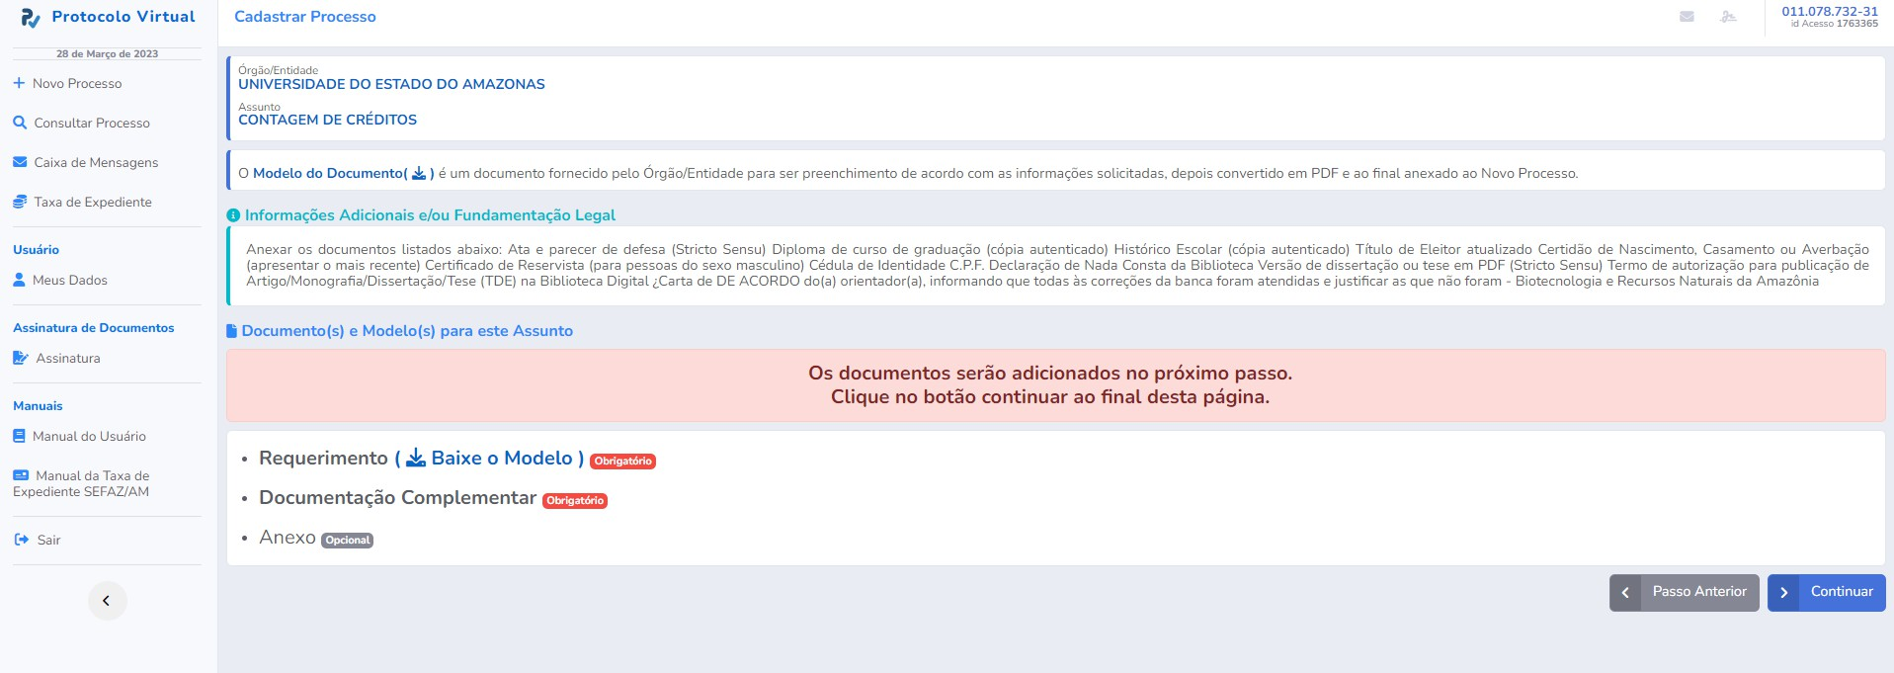

- PASSO: VOCÊ IRÁ BAIXAR O MODELO DO REQUERIMENTO (O REQUERIMENTO TAMBÉM SE ENCONTRA NO SITE DO PROGRAMA)

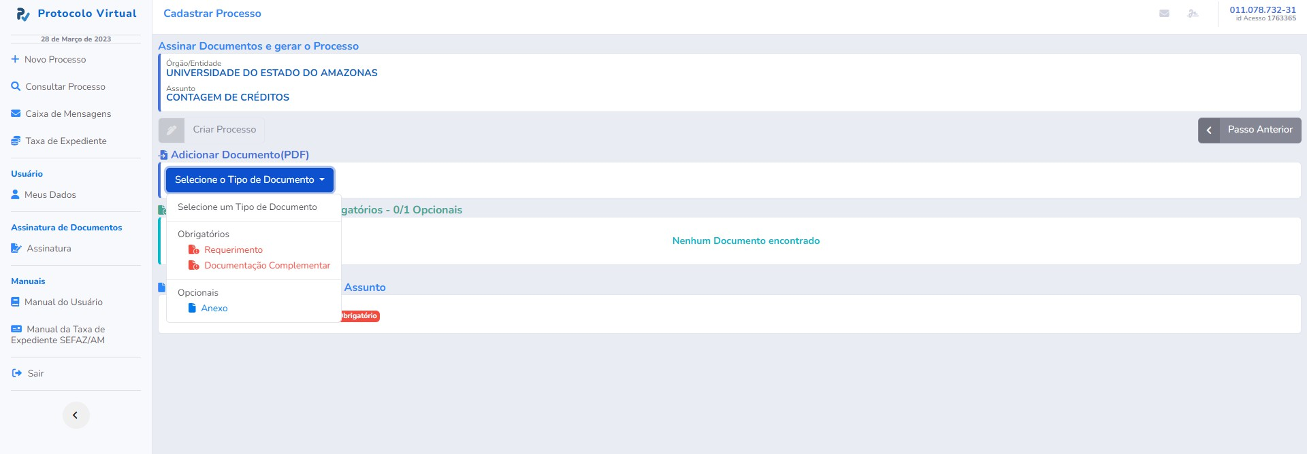
- PASSO: E INSERIR CADA DOCUMENTO CONFORME SOLICITADO NA PÁGINA SEGUINTE, APÓS IRÁ INSERIR COMO “DOCUMENTAÇÃO COMPLEMENTAR” TODOS OS DOCUMENTOS LISTADOS NA fl. 2 DO REQUERIMENTO EM ORDEM (CASO NÃO CONSIGA INSERIR TODOS OS DOCUMENTOS NA ABA “DOCUMENTAÇÃO COMPLEMENTAR” ELES PODERÃO SER INSERIDOS NA ABA “ANEXO”.

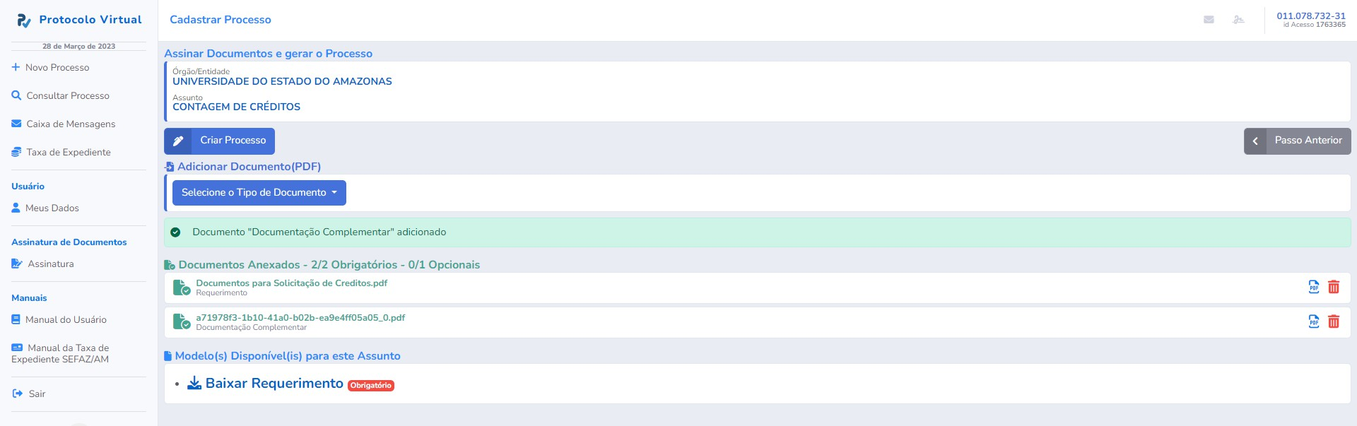

- PASSO: APÓS INSERIR TODOS OS DOCUMENTOS VOCÊ IRÁ EM “CRIAR PROCESSO”.

